福建工业企业供需平台用户手册
（企业分册）

版 本 号 | V1.00

【账号体系说明】
平台注册及登录均基于“福建省社会用户实名认证和授权平台”（闽政通），支持闽政通个人用户、法人用户登录。账号首次登录时需根据引导，在“福建工业企业供需对接平台”创建企业（申请新企业）或加入企业（加入已有企业）。创建企业需要等待平台管理员审核，加入企业则由企业管理员审核（提交申请时有提示企业管理员联系方式）

1. 用户登录
1.浏览器访问：http://220.160.52.109/expo/打开供需平台首页。
2.点击右侧立即登录，如下图
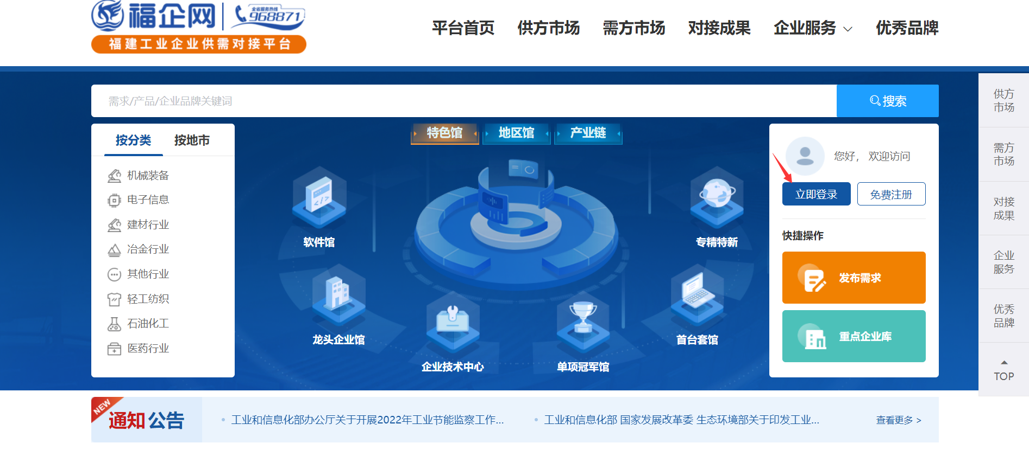
3.点击"确认登录"，前往福建省社会用户实名认证和授权平台（闽政通）进行登录。
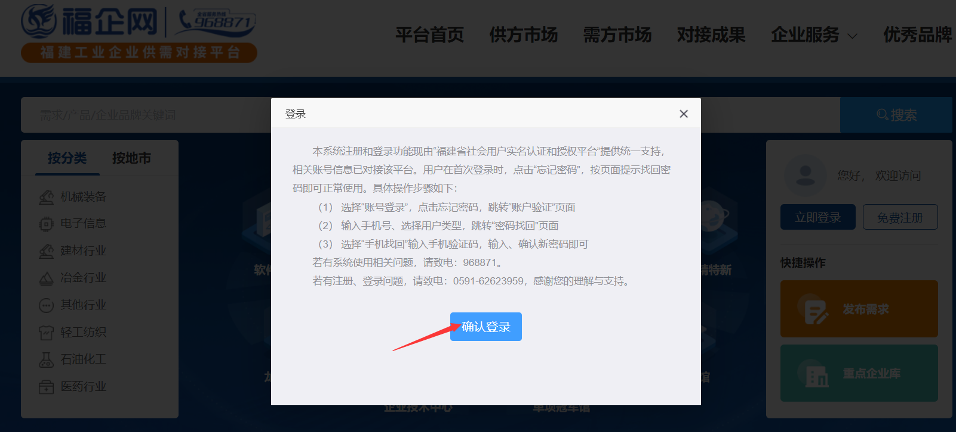
4.跳转到登录页面后，默认扫码登录。支持【个人用户】与【法人用户】两种身份登录平台。

1.1 闽政通APP扫码登录
打开闽政通APP，点击“扫一扫”扫描登录二维码，并在APP中确认后即可登录。系统获取闽政通APP当前登录用户的身份信息登录。
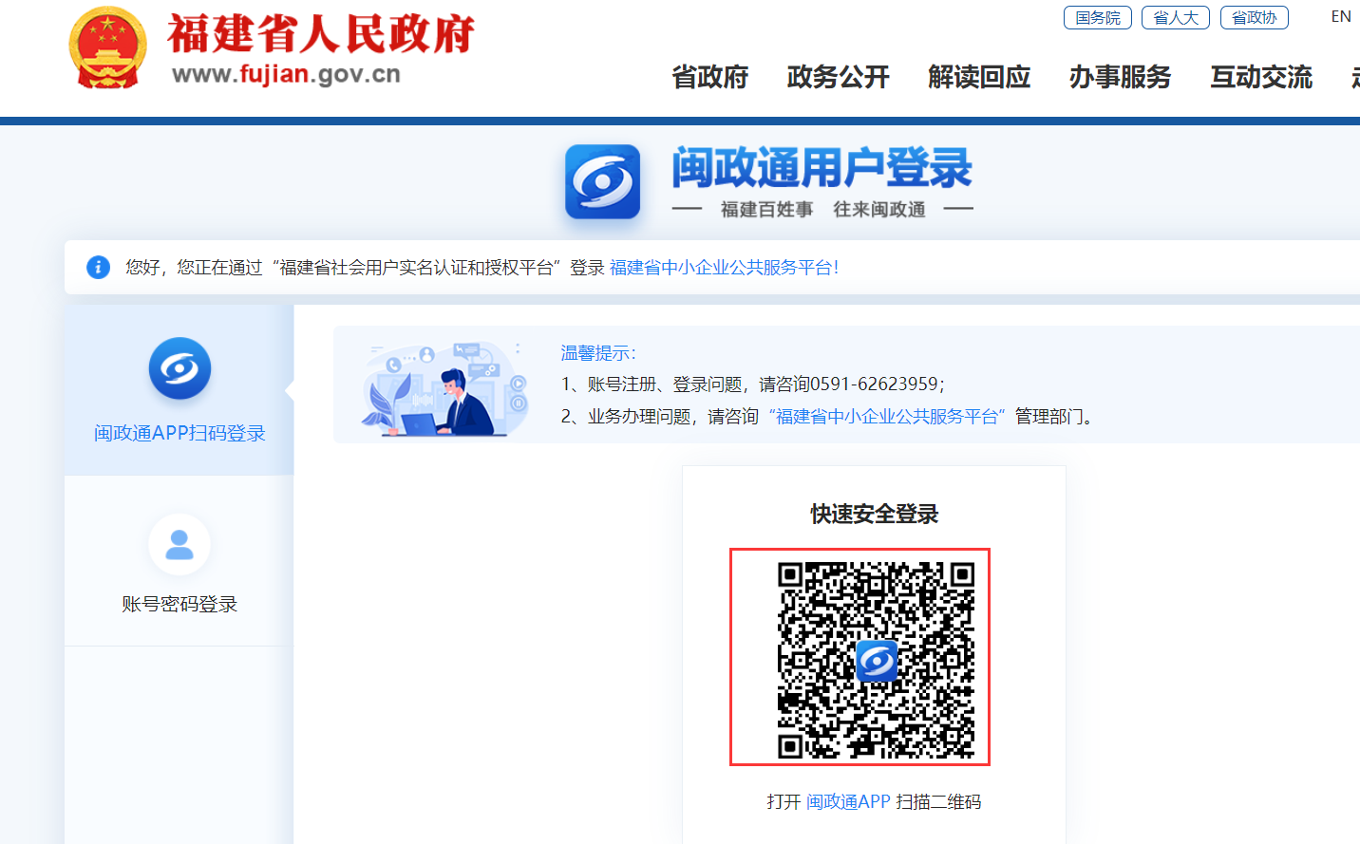

1.2账号密码登录
点击红框处"账号密码登录"，可切换为账号密码的登录方式，可选择个人登录或法人登录，确认选择并输入账号密码后完成验证再点击"立即登录"。
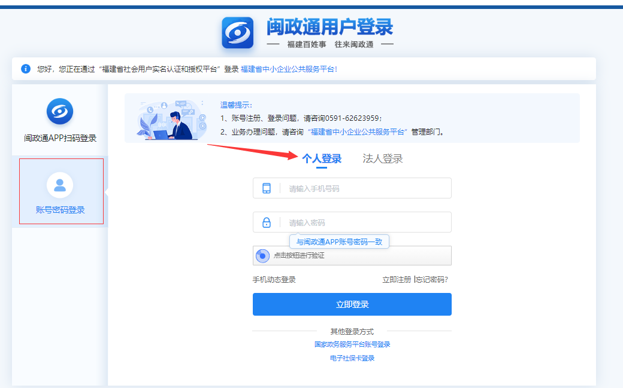

1.3手机动态登录
点击箭头指示处“手机动态登录”切换至手机动态验证码登录的模式。
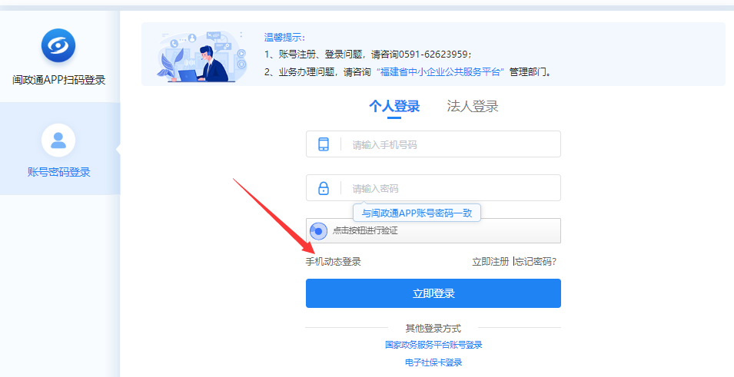
切换至手机动态登录后需先填写正确手机号并完成验证，随后可以点击"获取验证码"，在输入正确验证码后点击"立即登录"。
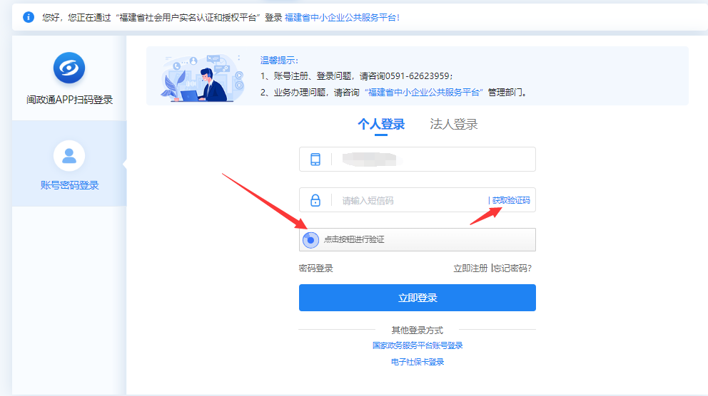

1.4其它登录方式
除以上登录方式以外，还提供了其它登录方式，包括个人登录中的："国家政务服务平台登录"、"电子社保卡登录"，法人登录中的："国家政务服务平台账号登录"、"电子营业执照登录"、"CA登录"。
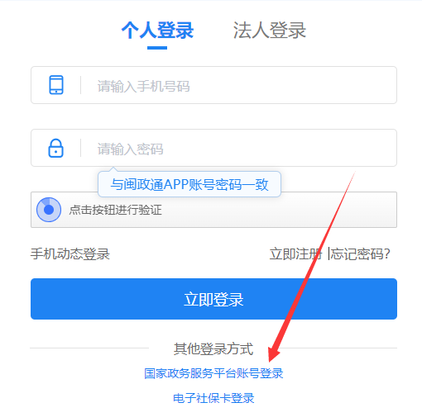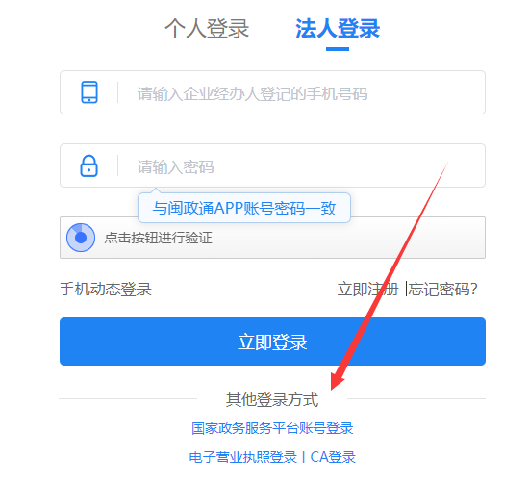

2.用户注册
1.点击首页右侧"免费注册"。
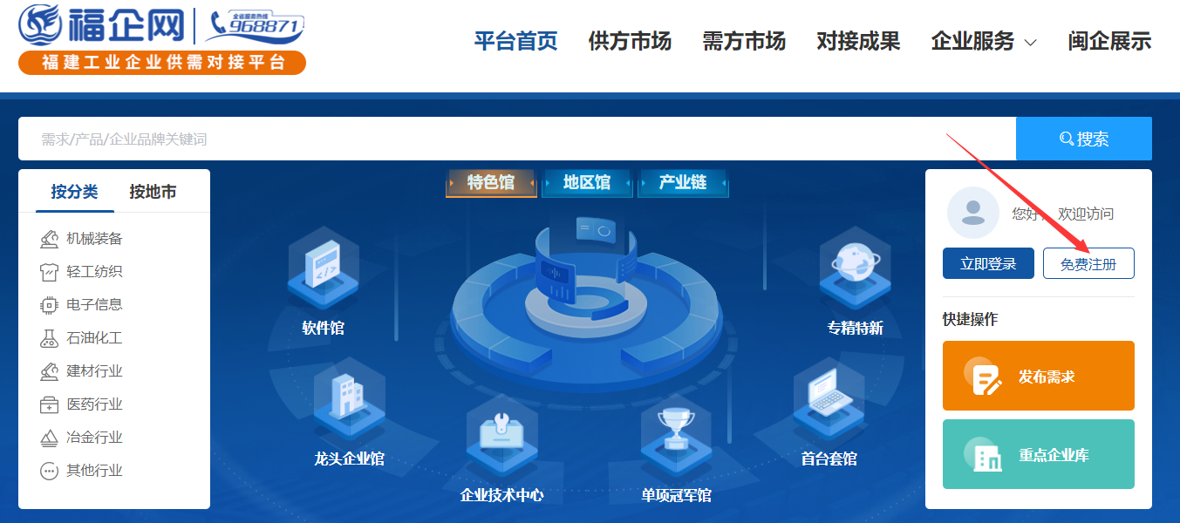
2.点击"确认注册"
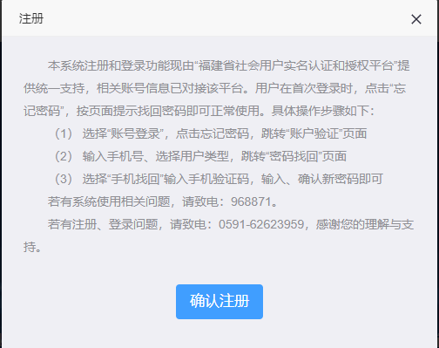
3.选择个人注册或法人注册。
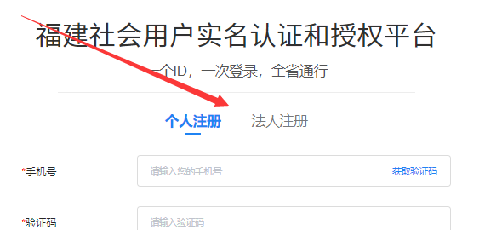
4.填写完毕相关信息后点击下方的注册按钮。

3.创建/加入企业
1.用户首次登录平台需创建新的企业或加入平台已有企业当中。
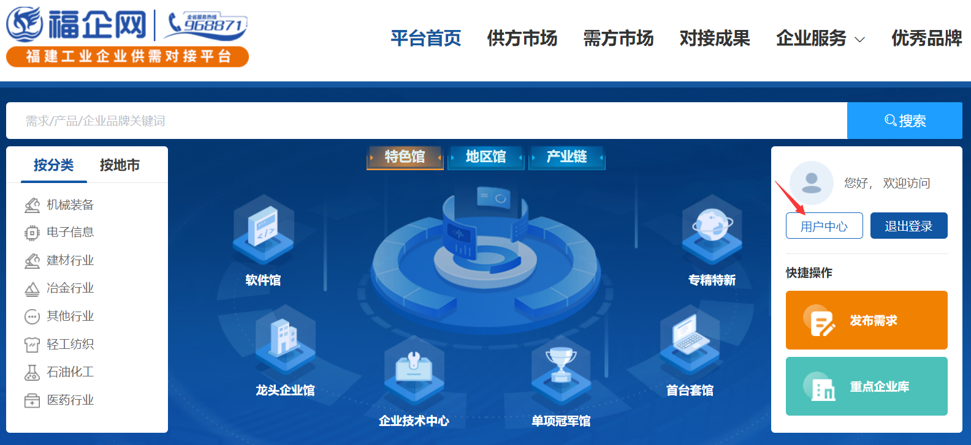
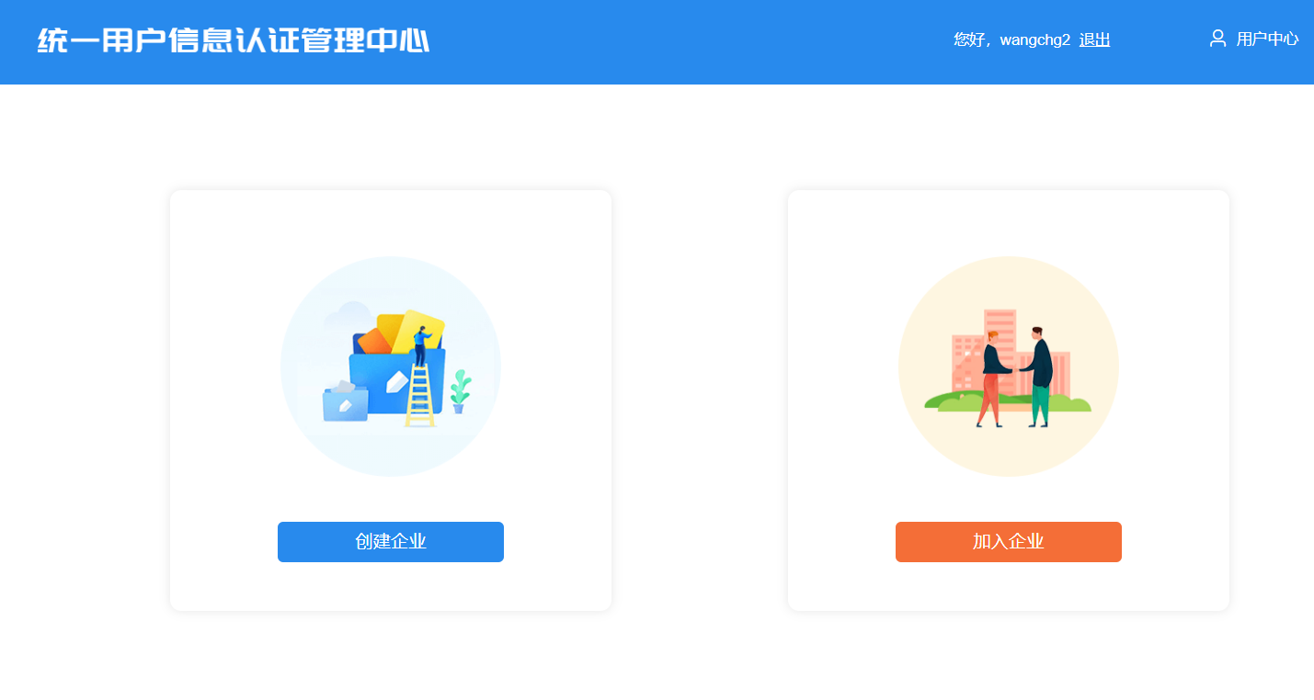
2.建议可先参照章节3.1加入用户搜索企业。若根据企业名称或统一社会信用代码搜索不到自己的企业，可参见章节3.2进行创建企业。

3.1 加入企业
1.点击“加入企业”的按钮，在打开页面中企业名称或统一社会信用代码，搜索结果企业列表点击"申请加入"，在弹窗填写加入说明，点击"确定"。
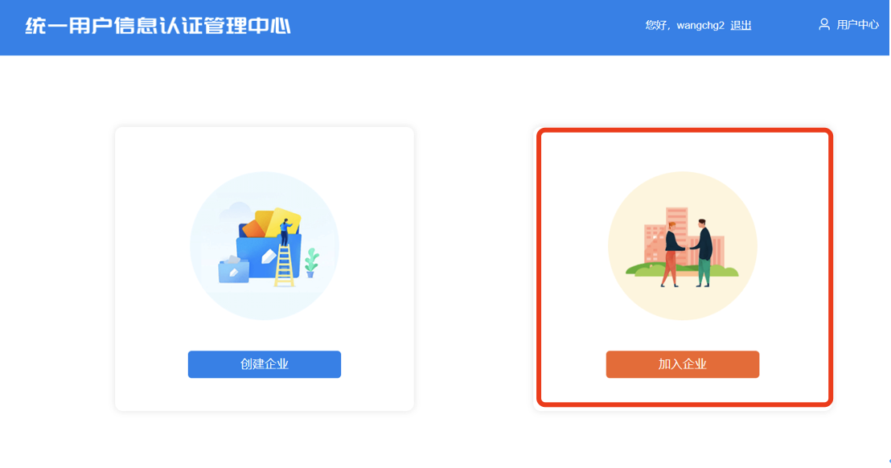
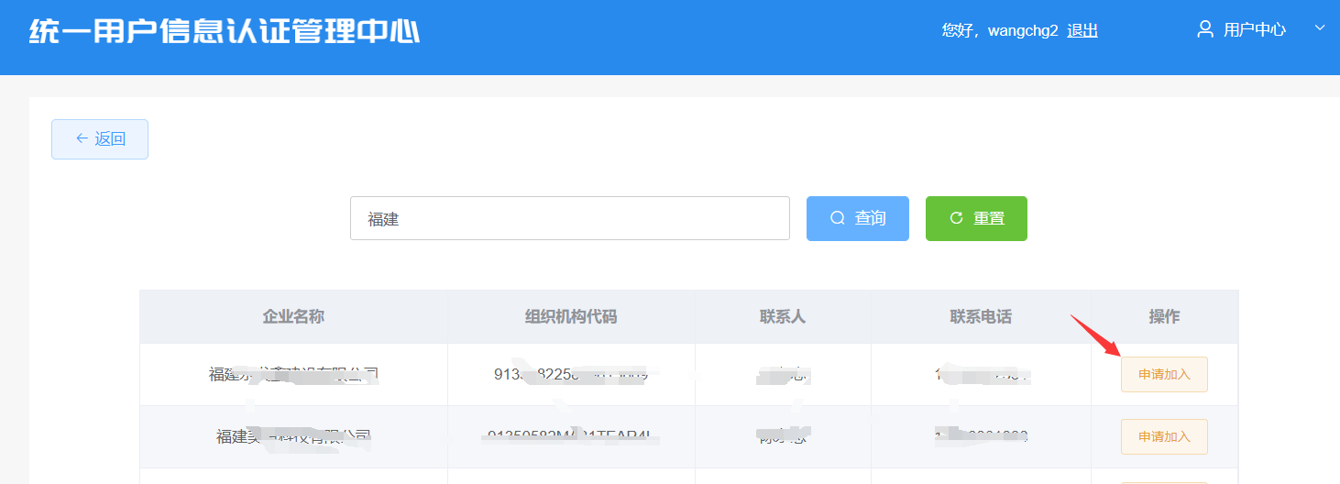
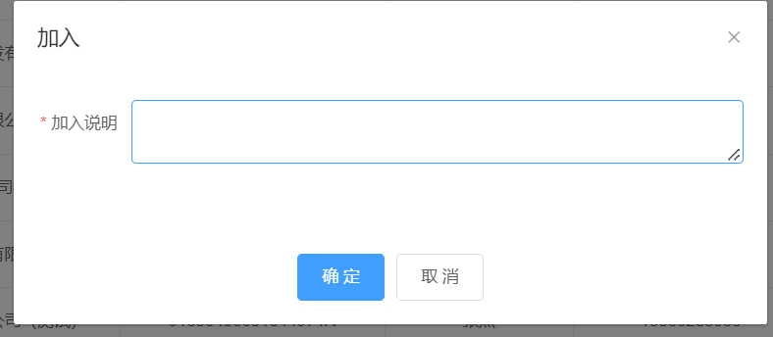
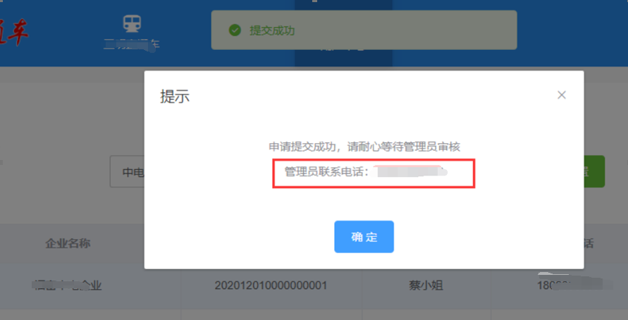
2.点击"申请记录"可查看申请信息。
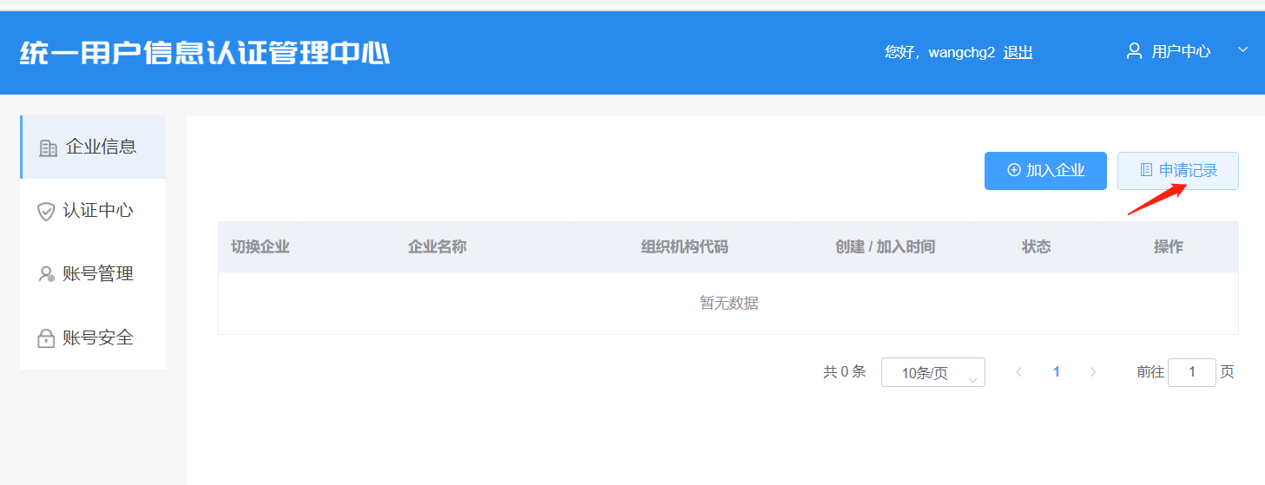
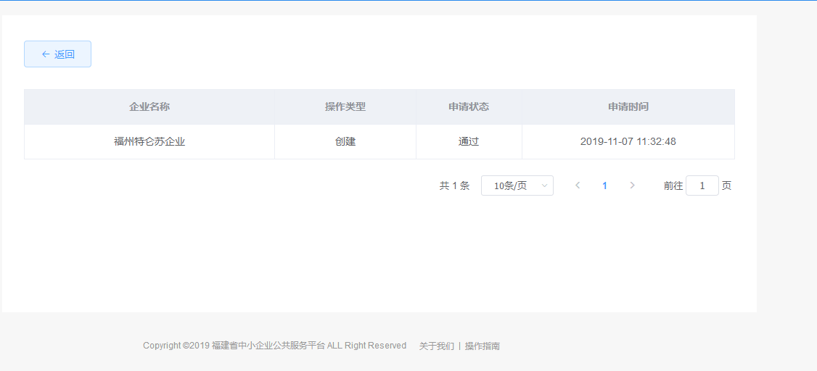

3.2 创建企业
1.点击"创建企业"按钮，进入企业认证申请界面。
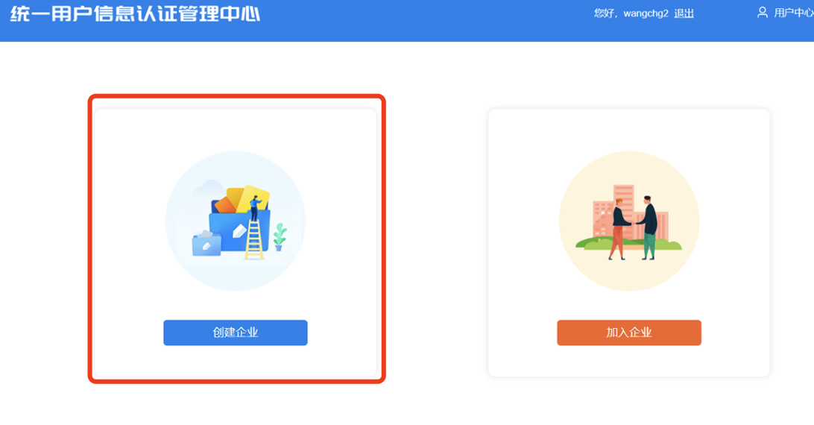
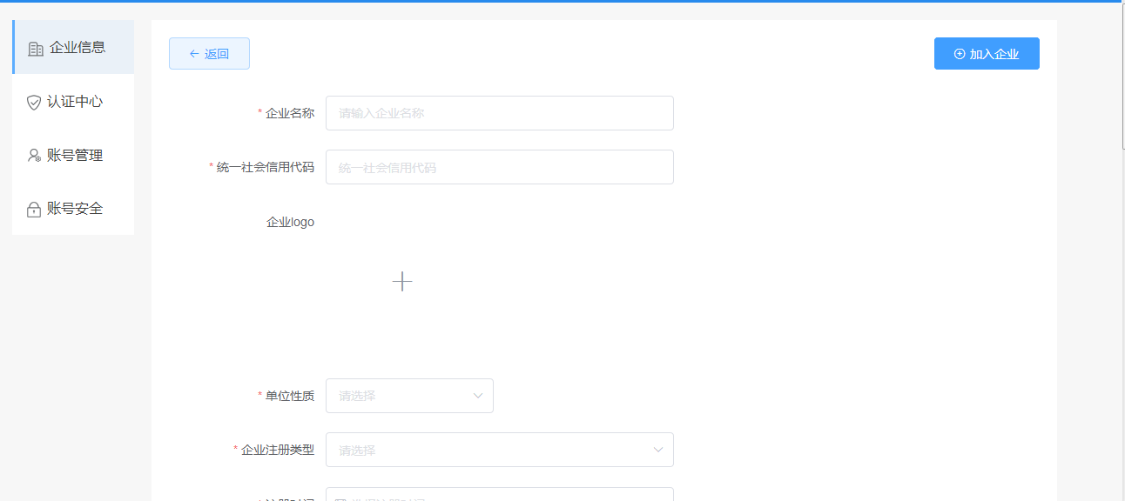
2.填写企业信息，上传营业执照后点击"提交审核"按钮。
3.提交成功后，返回企业信息列表页，可查看提交审核状态。
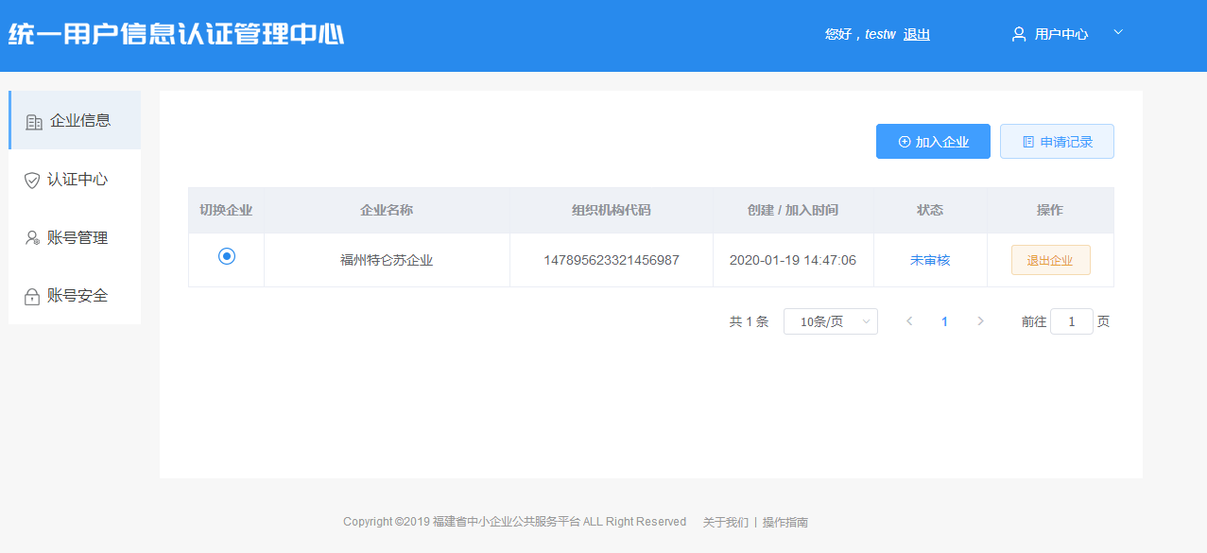

4.发布需求
1.在供需平台首页点击快捷操作中的"发布需求"进入需求发布页面。
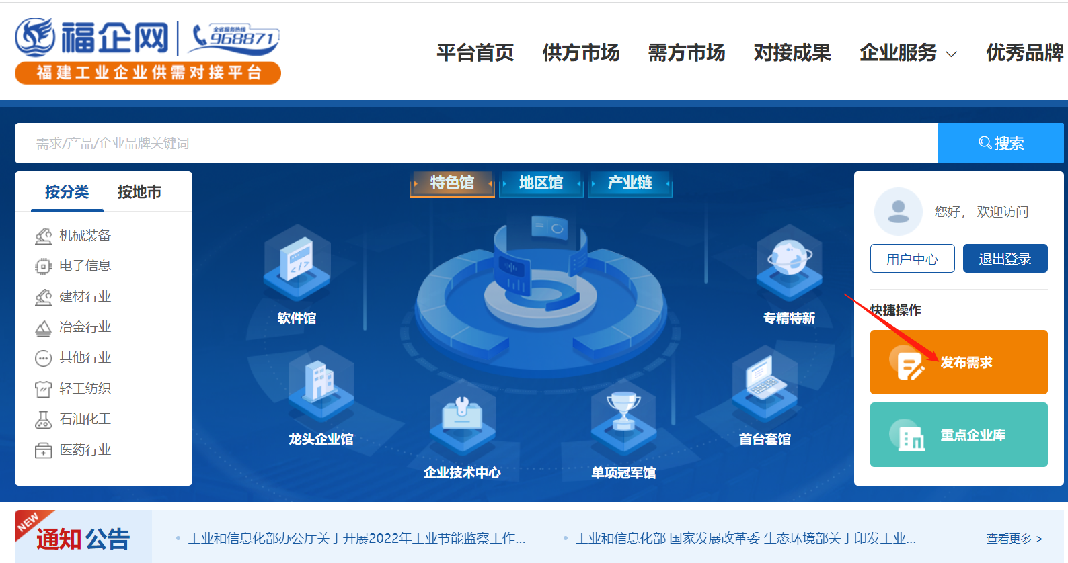
2.填写需求信息表单的必填项并核对完成后点击"提交"。
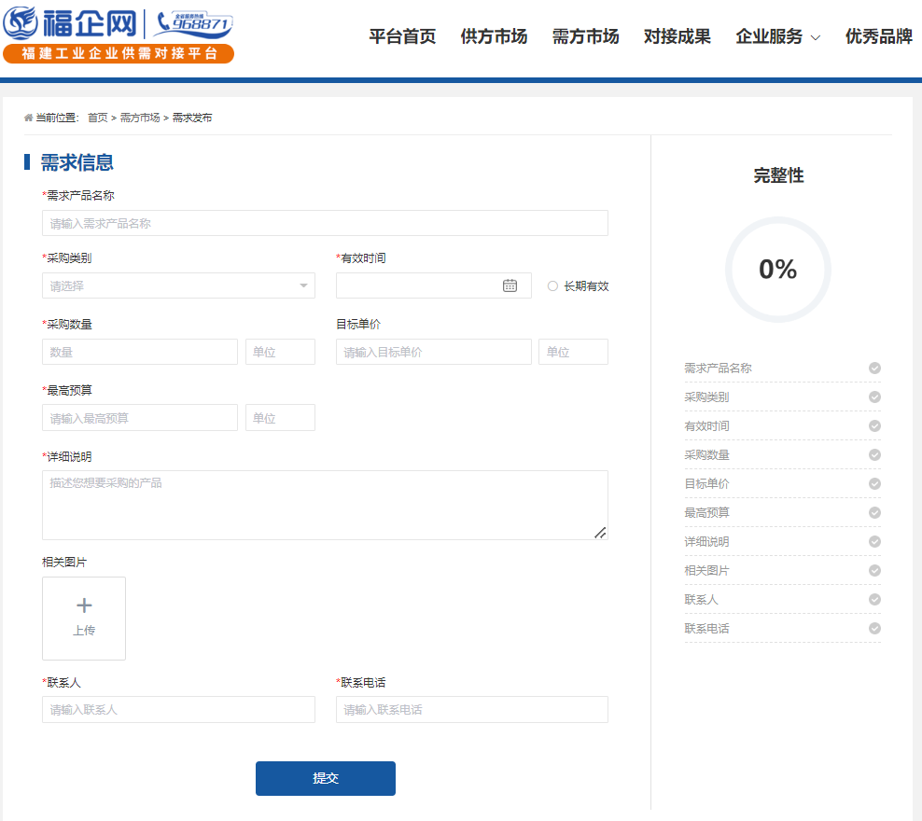

5.发布产品与产品管理

4.1 发布产品
1.在供需平台首页点击快捷操作中的"用户中心"进入需求发布页面。
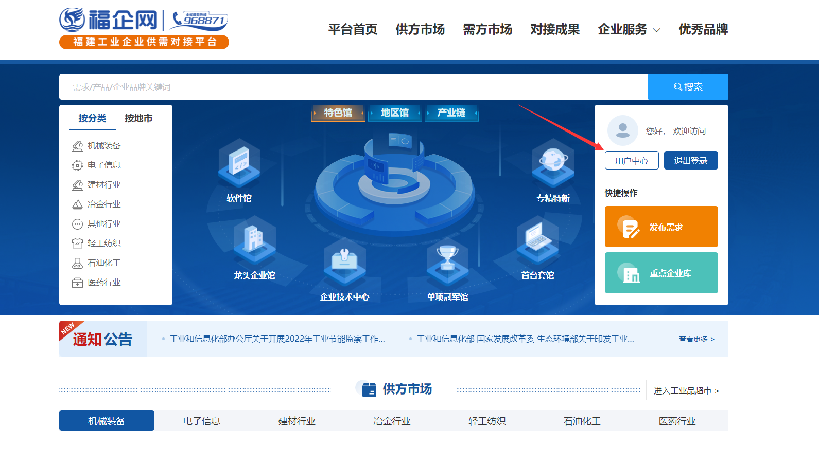
2.在用户中心首页点击左侧导航栏中的工业品管理——"发布产品"，或点击下方的"立即发布"，进入发布产品页面。
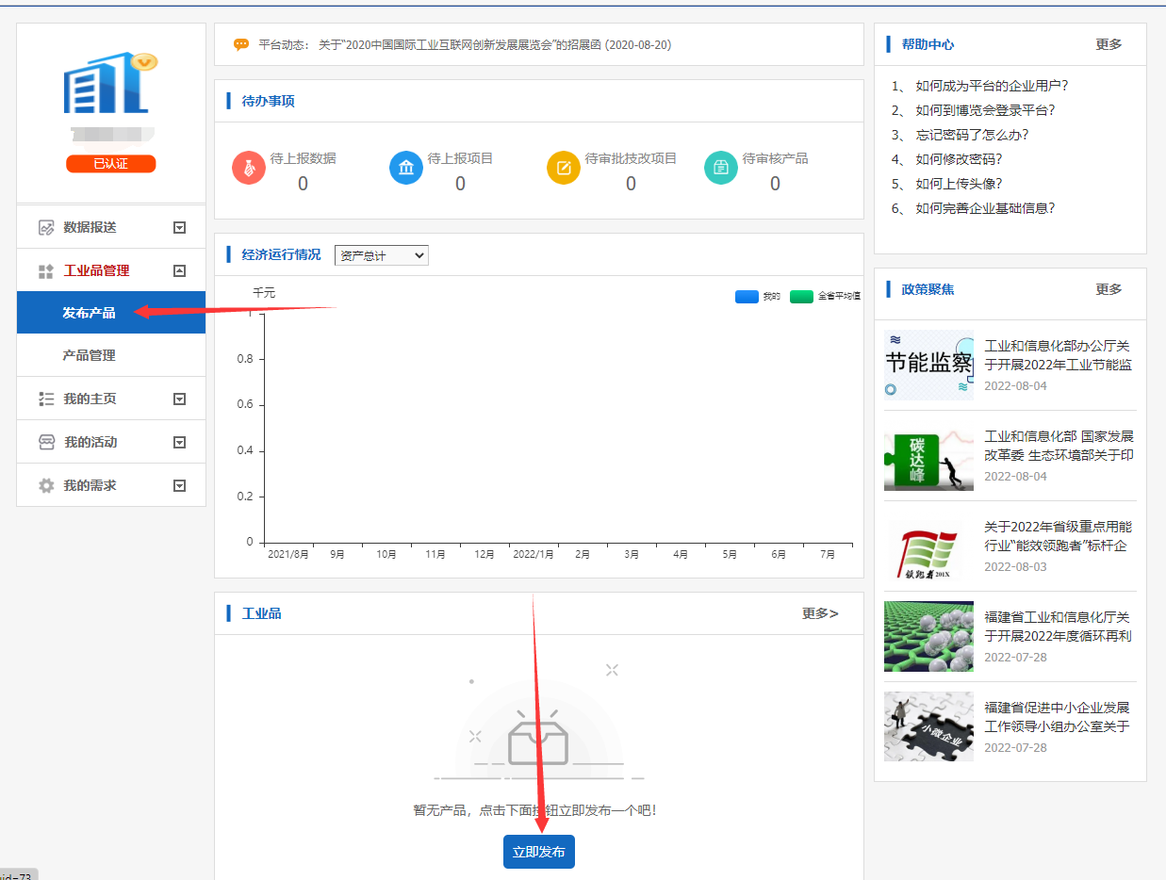
3.在工业品发布页面填写工业品信息，上传图片时需注意点击上传。点击确认发布后提交等待审核。前往产品管理页面可查看审核情况。
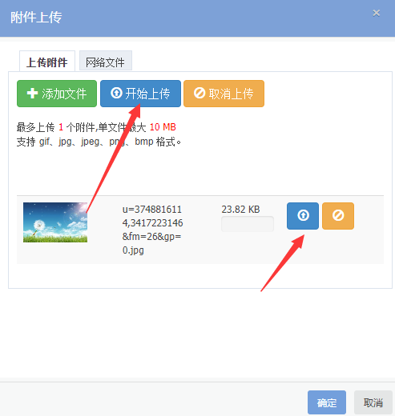
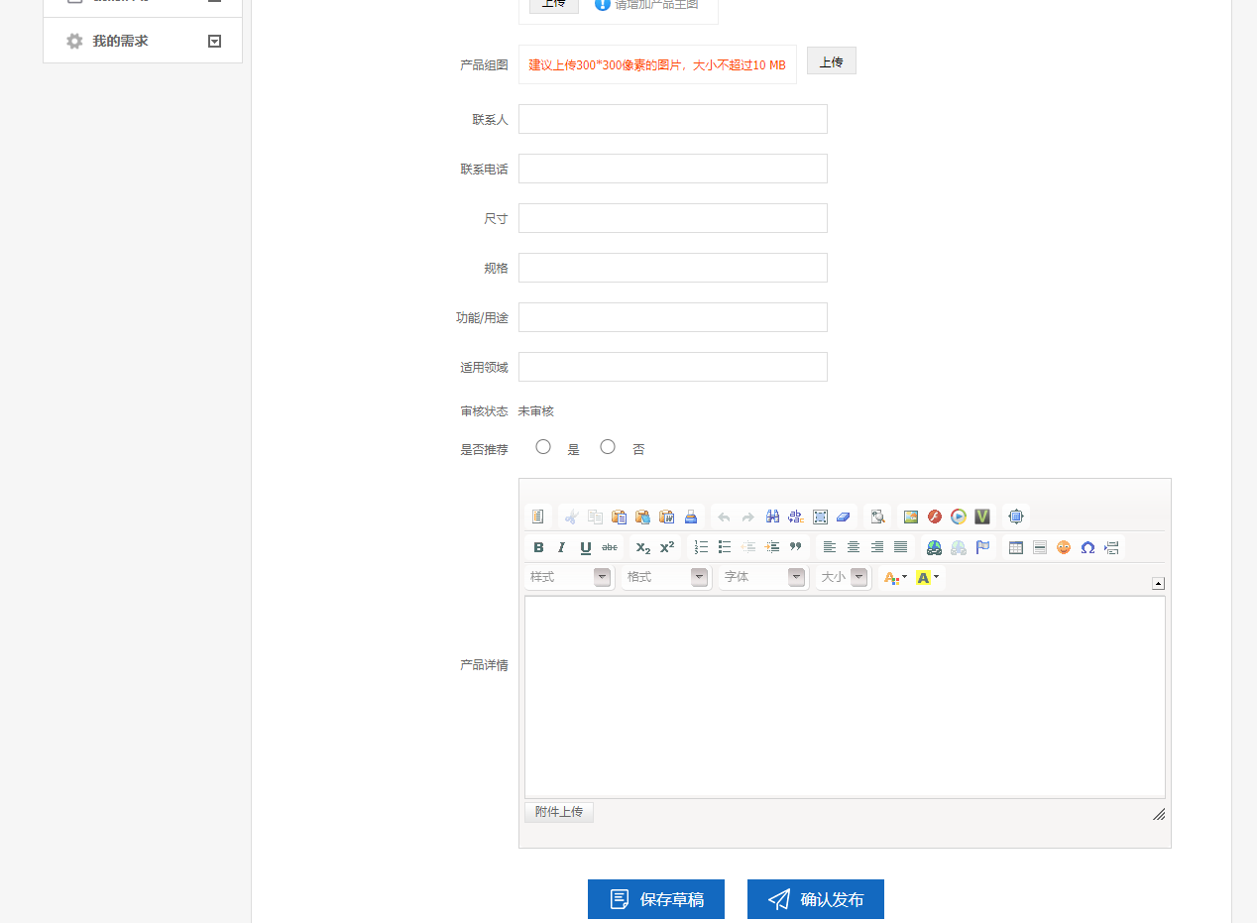

4.2 产品管理
1.在用户中心首页点击左侧导航栏的工业品管理——"产品管理"进入产品管理页面。
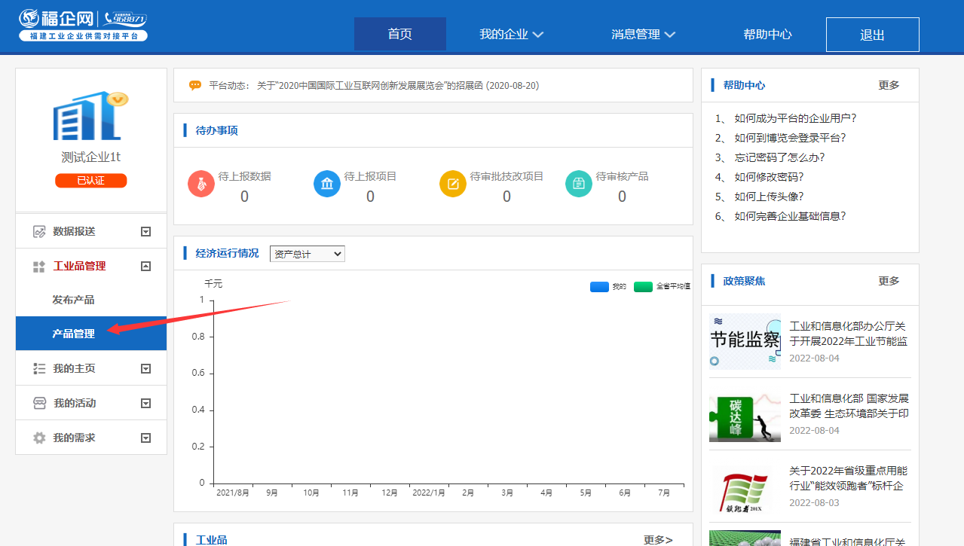
2.可查看已发布的产品的当前状态。并对产品进行查编辑。
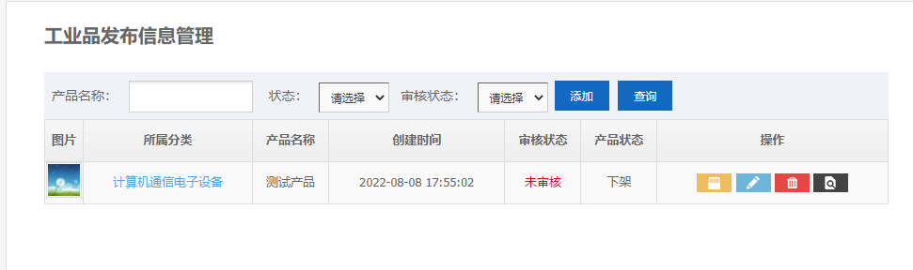
3.可查看已发布的产品的当前状态。并对发布的产品进行操作(上架、编辑、删除、预览，未审核完成的产品不可进行上架操作)。
4.可输入关键字或选择状态对发布的产品进行搜索查询，也可点击"添加"按钮直接前往发布新产品。

6.企业主页信息完善
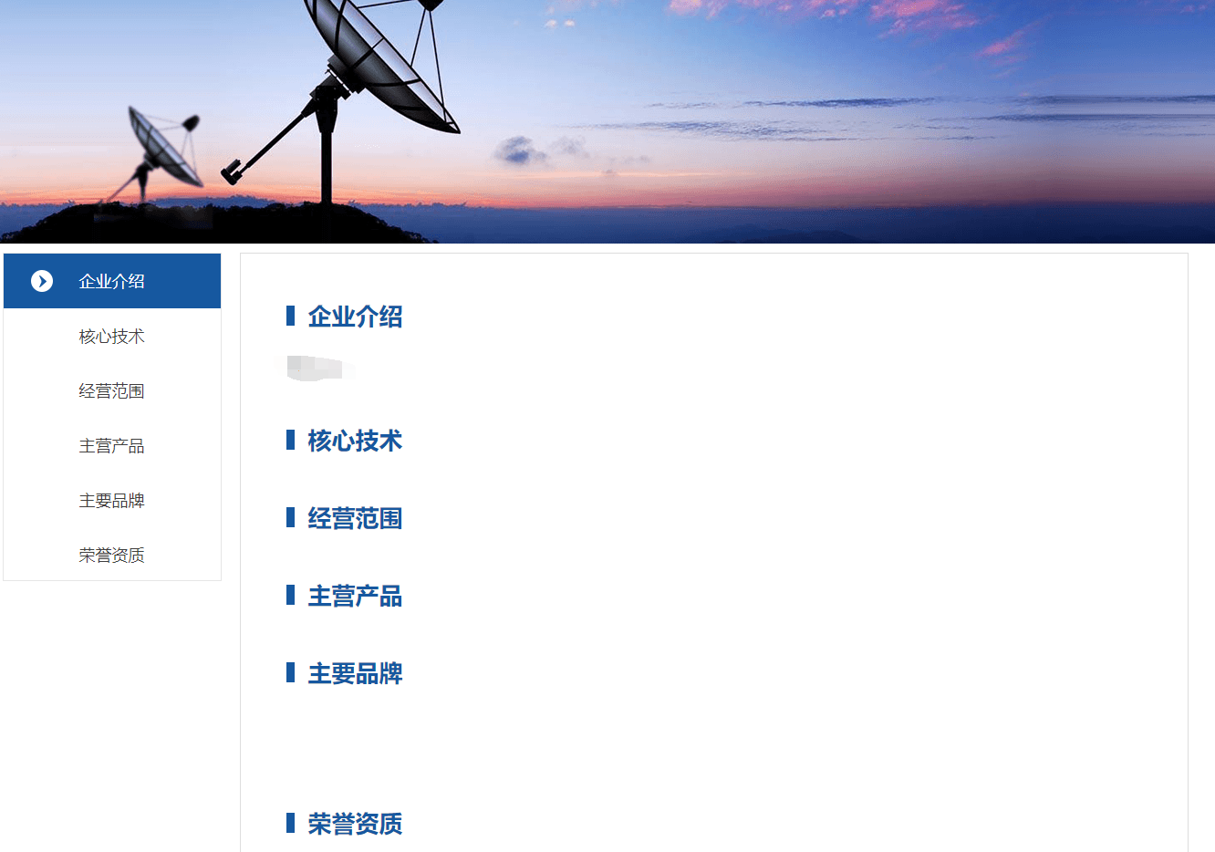
1.在用户中心首页点击左侧导航栏中的我的主页——"布置主页"进入信息填写页面。
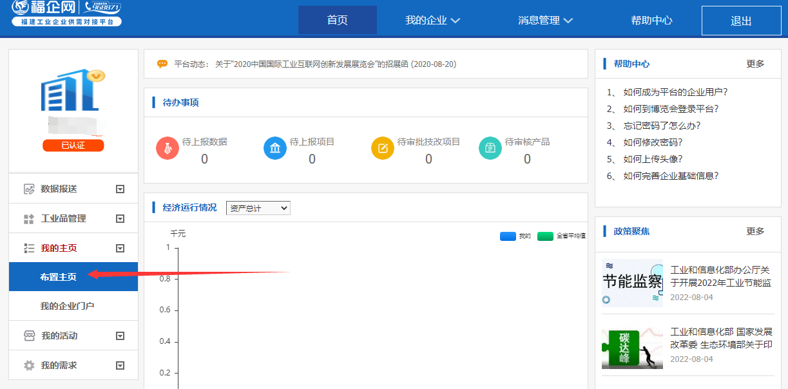
2.在布置主页页面填写完善企业信息后，点击"提交"。
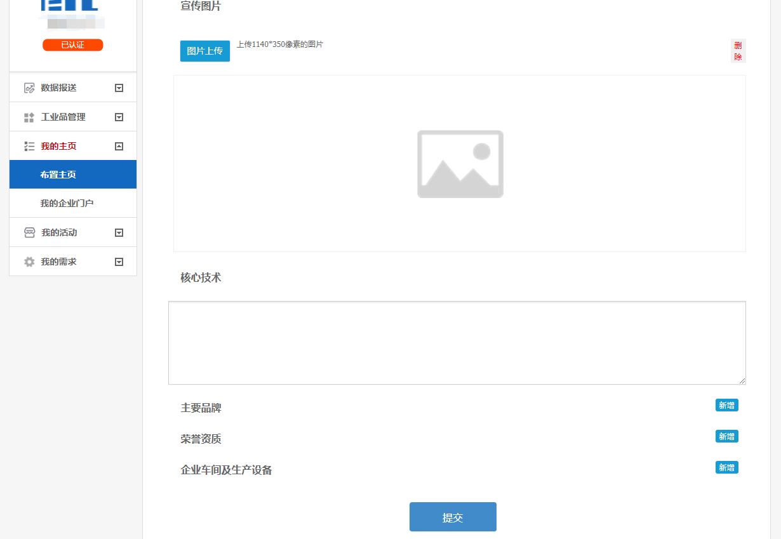
3.若需要修改【企业介绍】及【经营范围】中的内容，则在首页点击我的企业——"企业信息"，前往修改企业基本信息。
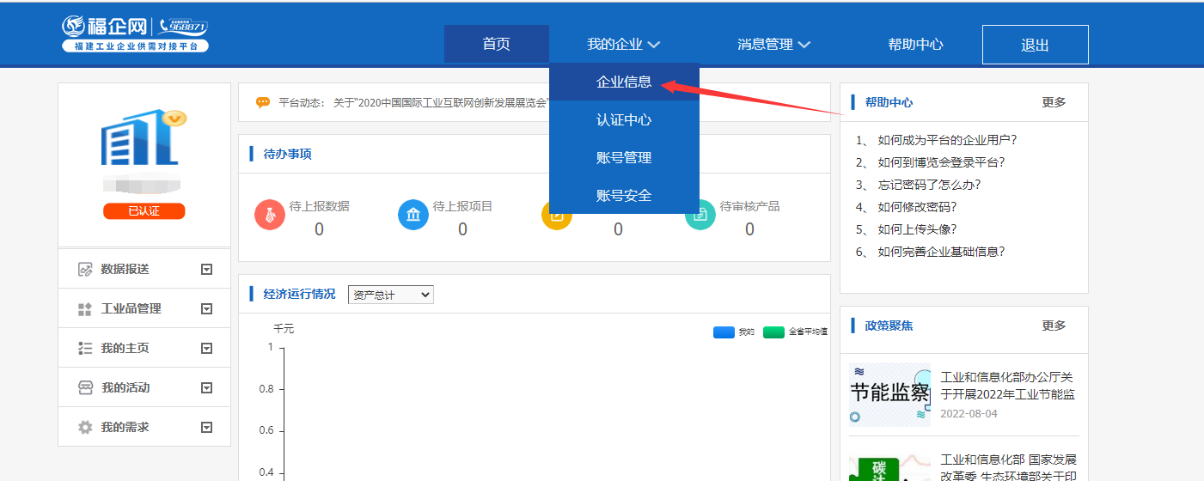
4、点击企业名称，前往修改页面。
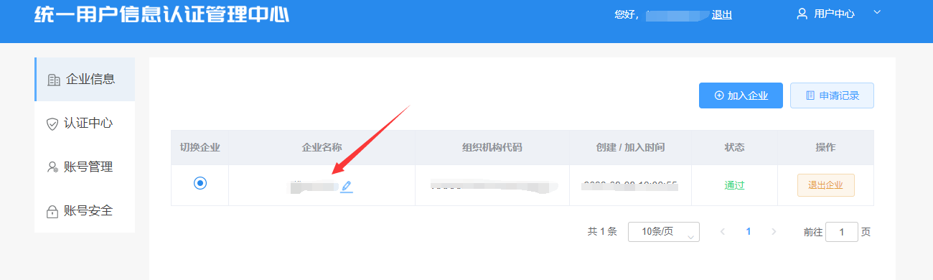
5、修改完成后，点击"提交审核"，等待审核完成。
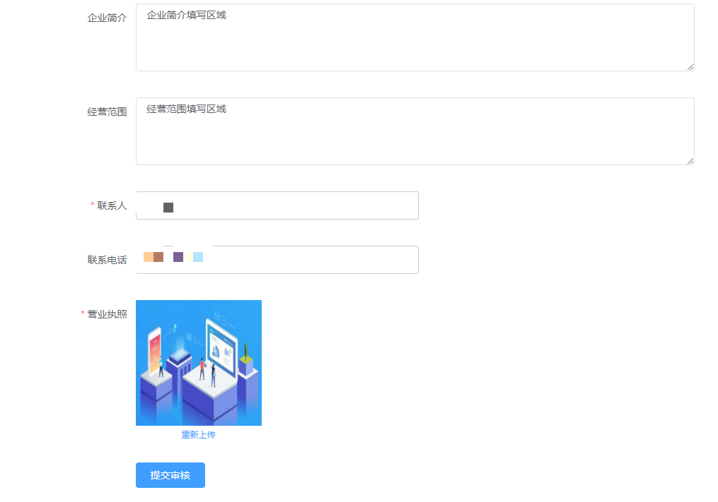

【常见问题】

客服微信二维码


关于忘记密码
若用户使用账号密码登录时忘记密码，可在登录页面点击【忘记密码】按钮前往找回闽政通密码。
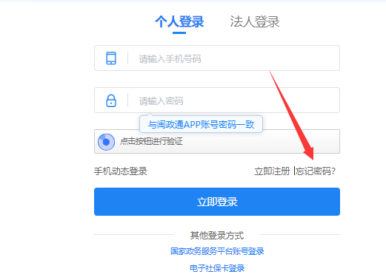

关于加入企业
加入企业有提示对应审核的企业管理员联系电话，需要注意此电话并及时联系负责人，如果无法联系上责任人或没有审核则申请会一直无法生效。
情况1：如果没有注意这个提示则可以退出后，重新加入。
情况2：管理员联系电话无法联系或该企业管理员已离职，需要确定新申请的人员作为管理员的情况下，请添加客服微信（常见问题第一部分），并提供公司、用户名称。

关于创建企业
由省平台统一审核，申请周期为1-2工作日。如超过此期限，请添加客服微信（常见问题第一部分），并提供公司名称。

关于企业产品发布
填写并提交产品信息后，由省平台统一审核，申请周期为1-2工作日。如超过此期限，请添加客服微信（常见问题第一部分），并提供公司与相关产品名称、资料。

关于企业信息完善
企业信息完善时若需要修改【企业介绍】与【经营范围】，则需要前往【企业信息】中重新填写并提交审核。

